Открытое групповое логопедическое итоговое занятие по обучению грамоте в подготовительной к школе группе

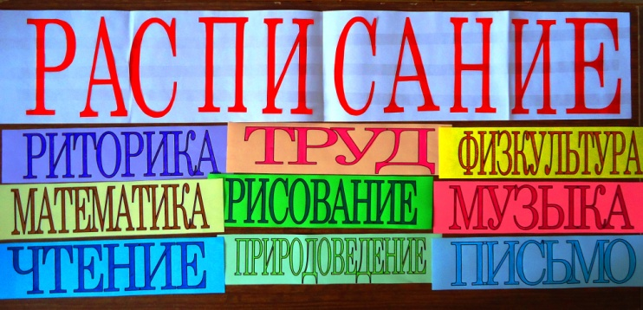

Учитель – логопед
Барауля Алина Александровна

Июнь 2012, «Теремок»
Коррекционно-образовательные цели:
- дальнейшее расширение и систематизация знаний о предметном мире;
- обобщение представлений о школе и школьных принадлежностях;
- расширение, уточнение, актуализация словаря по теме «Школа. Школьные принадлежности»;
- совершенствование грамматического строя речи (навык словообразования);
- совершенствование навыков звукового и слогового анализа слов, навыков составления слов;
- автоматизация правильного произношения и дифференциация всех поставленных ранее звуков в свободной речевой деятельности;
- совершенствование навыка чтения.
Коррекционно – развивающие цели:
- развитие связной речи, всех видов восприятия, артикуляционной, тонкой и общей моторики;
- развитие речевого слуха, планирующей функции речи, памяти, мышления;
- развитие творческого воображения.
Воспитательные цели:
- воспитание навыков сотрудничества в игре и на занятии, активности, инициативности, самостоятельности, бережного отношения к предметам, сделанным людьми;
- формирование готовности к школе.
Материалы:

- буквари;
- кассы букв;
- цветные карандаши;
- «расписание уроков»;
- нотный стан;
- зашифрованный алфавит;
- зашифрованные предложения;
- скороговорки;
- слоги;
- слова на отдельных карточках;
- ребус «Что возьмем в школу?»

Ход занятия:
- Здравствуйте, дети! Совсем скоро вы отправитесь первый раз в первый класс и станете настоящими школьниками. Вы уже знаете, кто и что ждёт вас в школе, что вы будете там делать.
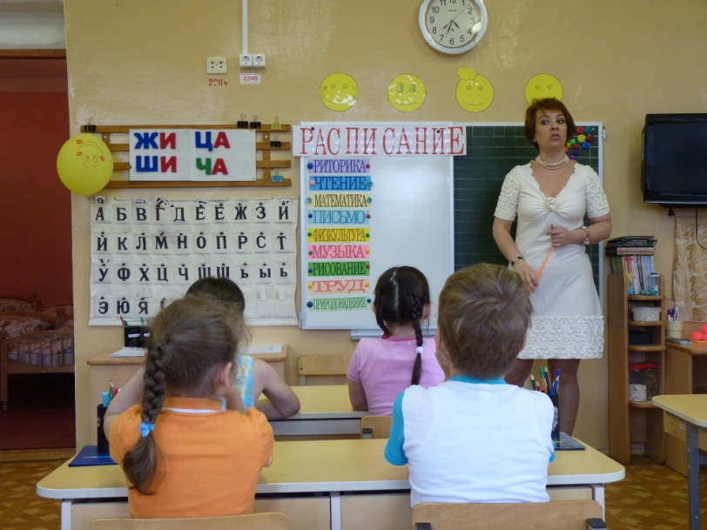
Сегодня я предлагаю вам поиграть в школу. Вы будете учениками, а я - вашей учительницей.
Посмотрите на доску. Что вы видите? (Расписание уроков).
Правильно, чтобы не запутаться и ничего не пропустить в школе есть расписание уроков. И у нас оно есть, всё как в настоящей школе. Итак, приступим. Читаем название первого урока. (Риторика)
1.РИТОРИКА
- Это новое для вас слово. На уроках по риторики дети учатся красиво, чётко и звучно говорить. Догадайтесь, что нам помогает тренироваться чётко говорить? (Скороговорки) Правильно! Итак, чётко, быстро и разборчиво повторяем за мной скороговорочки!
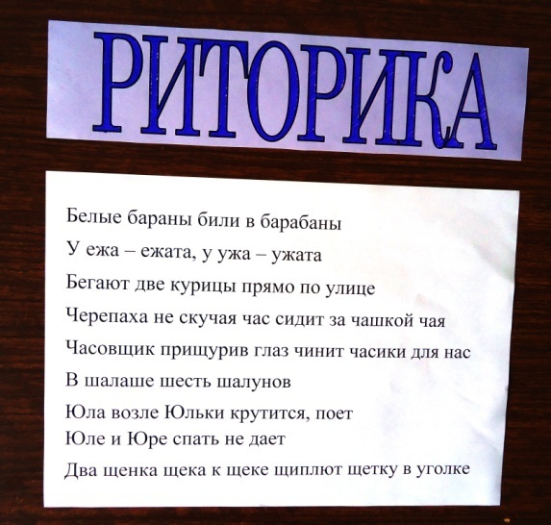

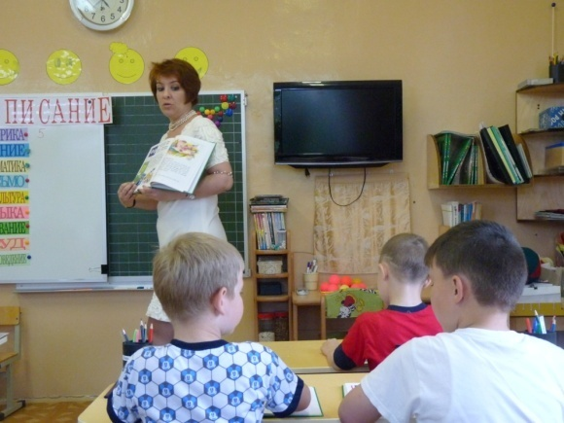
2. ЧТЕНИЕ
- Как вы думаете, что делают на уроке чтения? (Читают).
Правильно, читать будем Букварь! Откройте, пожалуйста, ваши буквари на заложенной закладкой странице.
Дети читают по 2 предложения.
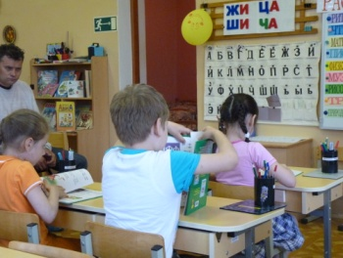

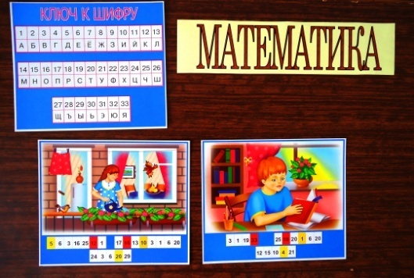
3. МАТЕМАТИКА
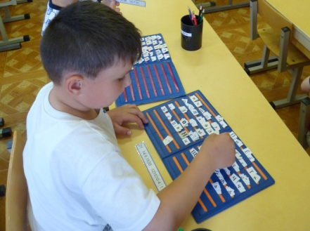
- А теперь один из самых сложных уроков в школе – математика! На математике ученики работают с числами, поэтому я приготовила для вас задание с зашифрованными буквами и числами. Посмотрите на доску, вы видите Ключ-К-Шифру, каждая буква зашифрована соответствующим числом. У вас на столе картинка с зашифрованным предложением и касса букв. Составьте предложение, используя Ключ-К-Шифру.

4. ПИСЬМО
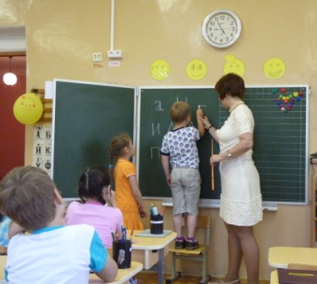
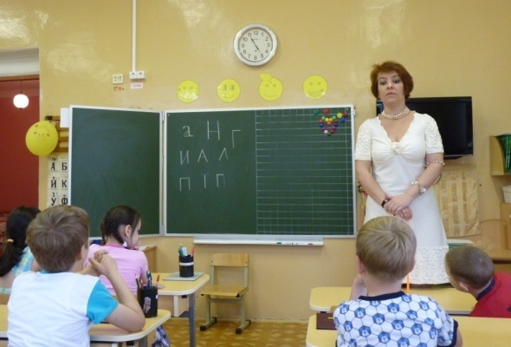
- Читаем название следующего урока (Письмо). На письме, не трудно догадаться, пишут. Посмотрите на доску, я начала писать буквы, да не успела дописать их. Помогите мне, подумайте и решите, где какие буквы!

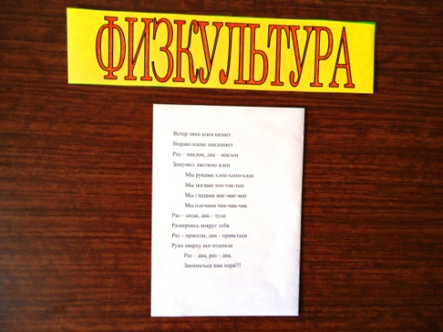
5. ФИЗКУЛЬТУРА
- Переходим к следующему уроку, самому любимому! Читаем его название (физкультура). Встаём и повторяем за мной!

Ветер тихо клен качает
Вправо-влево наклоняет
Раз – наклон, два – наклон
Зашумел листвою клен

Мы руками хлоп-хлоп-хлоп
Мы ногами топ-топ-топ
Мы глазами миг-миг-миг
Мы плечами чик-чик-чик
Раз – сюда, два – туда
Развернись вокруг себя
Раз – присели, два – привстали
Руки кверху все подняли

Раз-два, раз-два,
Заниматься нам пора!

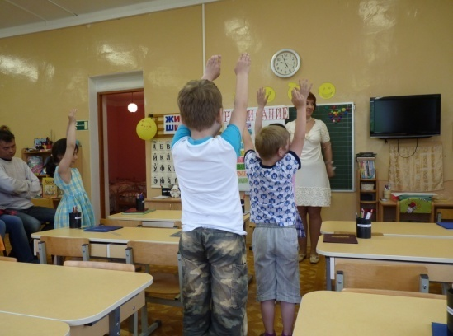
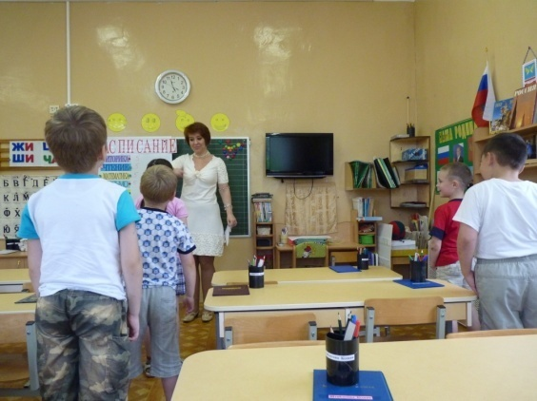
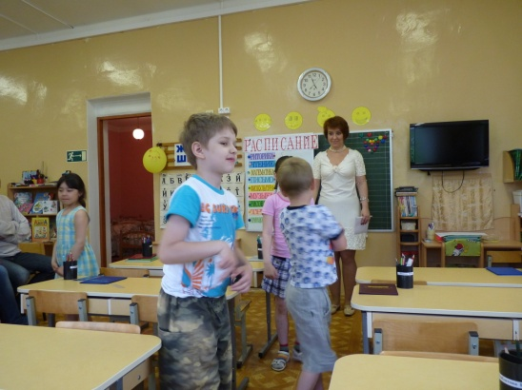
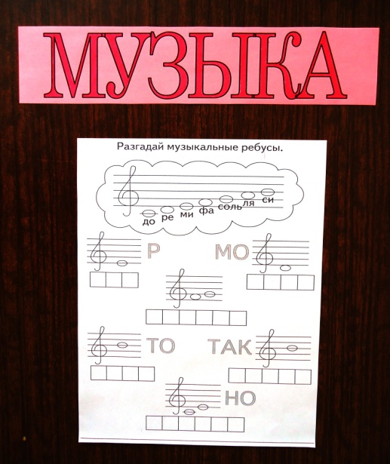
6. МУЗЫКА
- Следующий наш интересный урок – музыка. Я приготовила для вас музыкальный ребус. Вы прекрасно знаете ноты, они и помогут нам решить все загадки!

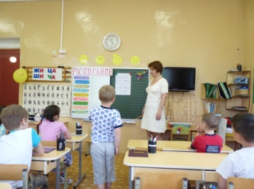
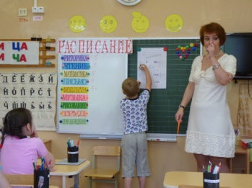
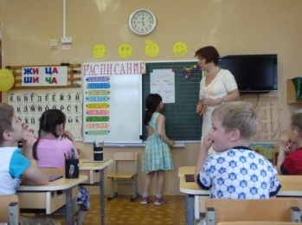

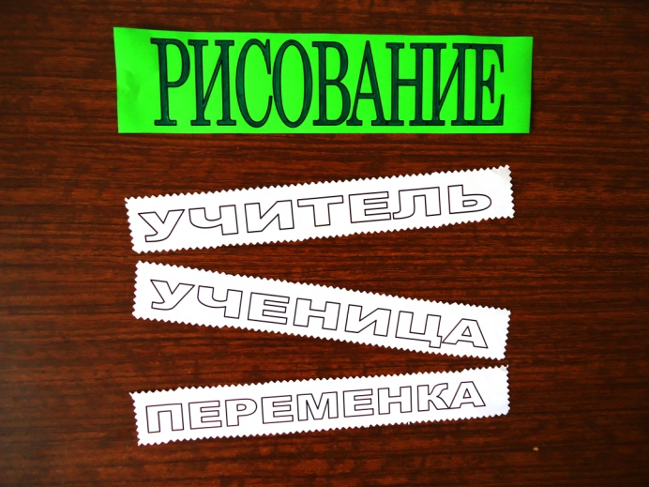
7. РИСОВАНИЕ
- Следующий не менее интересный урок. Прочитайте хором его название (рисование). Как вы уже поняли, мы будем рисовать. У вас на столе в стаканчиках цветные карандаши. Вы догадались, почему карандаша всего три: красный, синий и зелёный? (Мы будем раскрашивать звуки – гласные, согласные твёрдые и согласные мягкие). Молодцы! Получайте слова для раскрашивания и за работу!
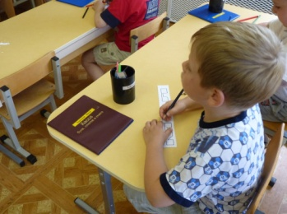
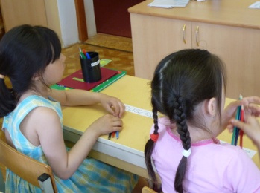
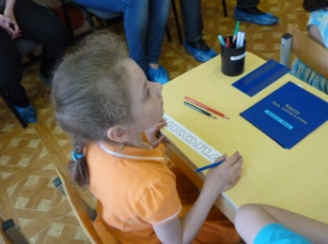
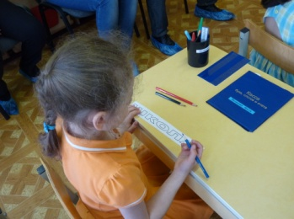

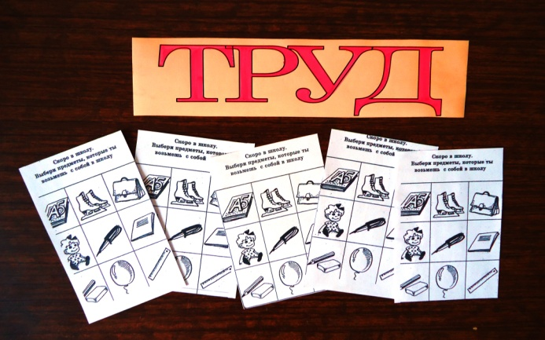
8. ТРУД
- Очень нужный и полезный урок труда. Будем трудолюбивыми в школе, а поможет нам в этом правильно собранный портфель. Что вы положите в него, а что оставите дома – мы сейчас и узнаем!
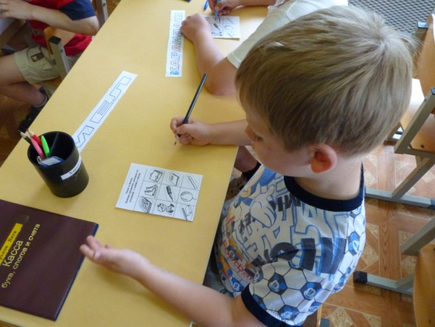

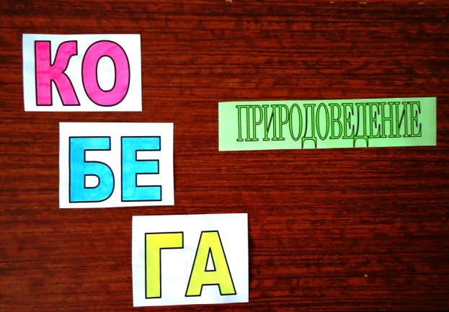
9. ПРИРОДОВЕДЕНИЕ
- И опять новое для вас слово. Подумайте, что оно обозначает, из каких двух слов состоит? (Природа, ведёт). Правильно, учитель поведёт вас по знаниям о природе. Природа – это всё живое, что нас окружает: и растения, и животные, и птицы, и рыбы, и сам человек, и много чего ещё интересного. Сегодня мы поговорим о животных и птицах. Вы знаете, что каждый из них подает голос по-своему. А какие слова могут начинаться со «слов» козы? Курочки? Гуся?
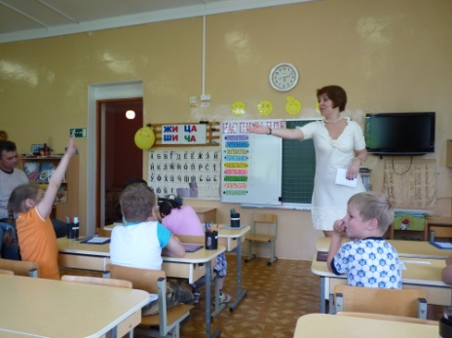
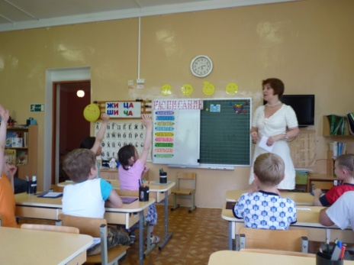
ИТОГ
- Вот и закончились уроке в нашей «школе». Вы показали себя настоящими учениками. Вспомните, на каких уроках мы с вами сегодня побывали? (Дети перечисляют названия уроков и основные их задачи, вспоминают сделанные задания). Правильно, молодцы! А вы знаете, как учитель в настоящей школе поощряет прилежных, трудолюбивых и умненьких учеников? ( Он ставит оценки – пятёрки!) И вы честно заслужили отличные оценки! Где мой красный фломастер?
